QAM

## 4x32



## 4x64



## 8x128



## 8x192

ZF，我们的算法基本上只剩下一两个点了，NML有效循环3000次左右，误码率全为0，估计循环1万次左右的话，应该情况也和ZF差不多，可能只在-10dB的情况下存在误码率。

# BPSK

## 4x32



## 4x64



## 8x128



## 8x192

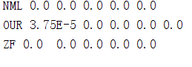

画不了图